动态建模-普通管理员状态图：

Statechart Diagram- General Administrator Status Diagram

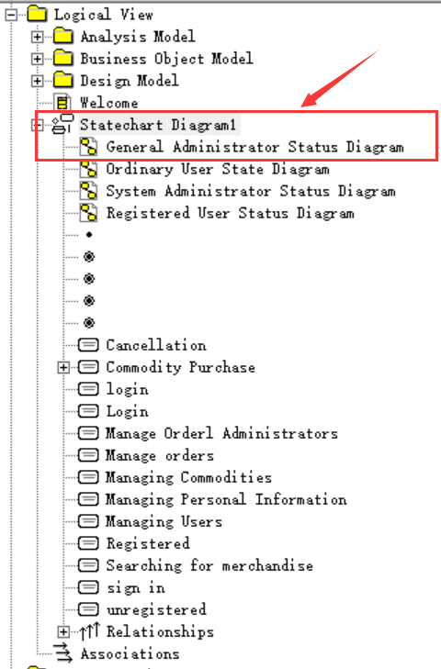

动态建模-普通用户状态图：

Statechart Diagram- Ordinary User State Diagram

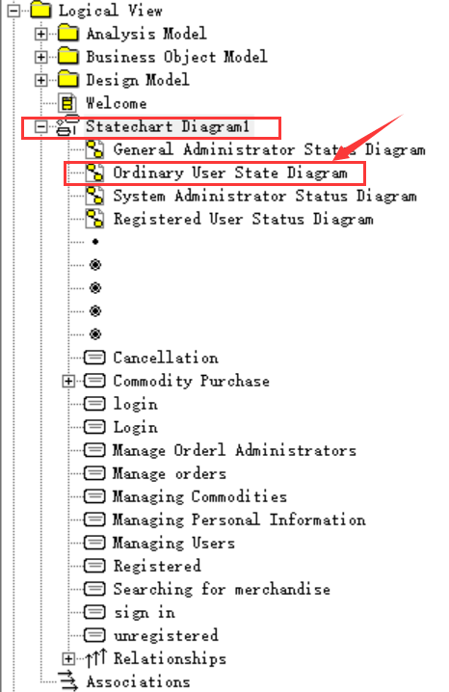

动态建模-系统管理员状态图：

Statechart Diagram- System Administrator Status Diagram

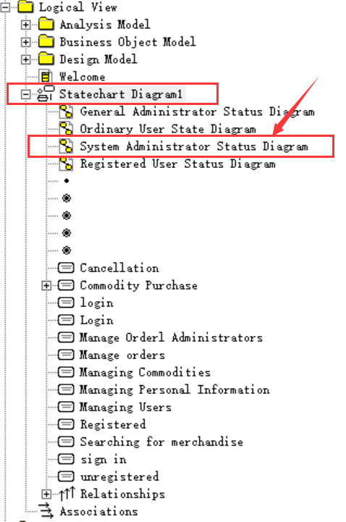

动态建模-注册用户状态图：

Statechart Diagram-Registered User Status Diagram

